**Bài tập Git**

Sinh viên A (leader): Đặng Mạnh Tấn

Sinh viên B: Lê Ngọc Phong

Sinh viên C: Nguyễn Đào Minh Khánh

Kho: https://github.com/slkdfjls2342423/nhom10demo.git

1. Hãy tạo 1 remote repository (RR) (sv A)
2. SV A,B,C lấy kho vừa tạo về máy của mình

Trả lời:

1. SV A chép file source.cpp được cung cấp vào LR của mình vừa tạo
2. Nhóm cho biết trạng thái (status) của các file vừa chép vào? Xem trại thái bằng cách nào?

Trả lời: git status

Hình minh họa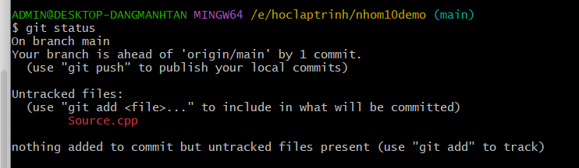

1. SV A hãy **thêm** file đó vào LR

Trả lời: git add .

1. Kiểm tra lại trạng thái các file đó

File source.cpp có trạng thái là gì?

Hình minh họa

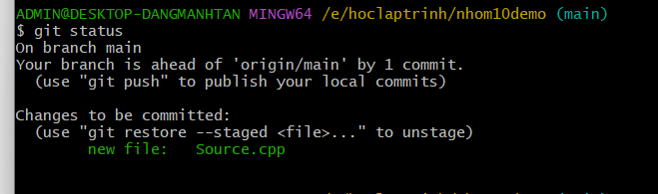

1. **Commit** những thay đổi đó

Trả lời: git commit -m “add resource.cpp”

1. Đẩy các thay đổi đó lên RR của nhóm

Trả lời: git push origin

1. SV B,C lấy kho của nhóm mình về máy

Trả lời: git pull

1. SV A, B,C hoàn thành file source.cpp theo phân công

SV A: hàm tổng

SV B: hàm hiệu

SV C: hàm tích

Và hàm main

1. SV A, B,C đẩy các phần thay đổi của mình lên RR